Documentacion de github
-Ingresar al siguiente link:
https://github.com/
luego ingresar a la sección “Sign in”
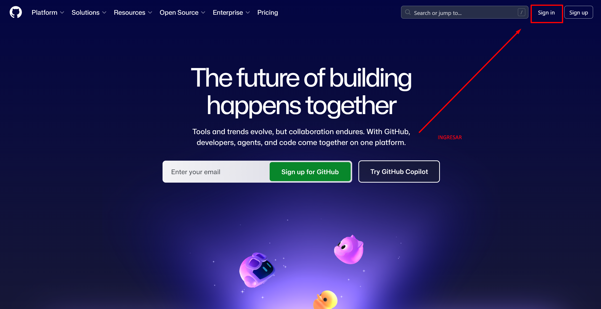
Luego seleccionamos la opción “google”
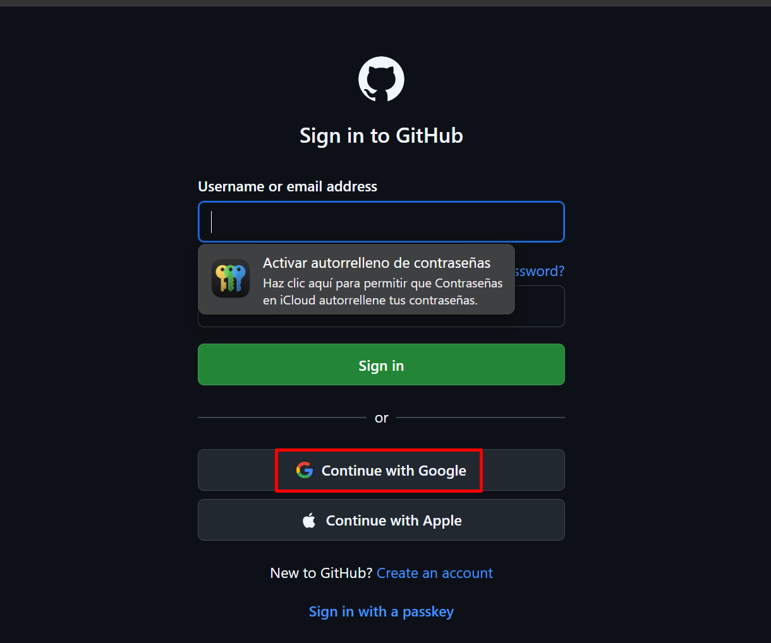
Elije la cuenta que tiene tu cuenta de github
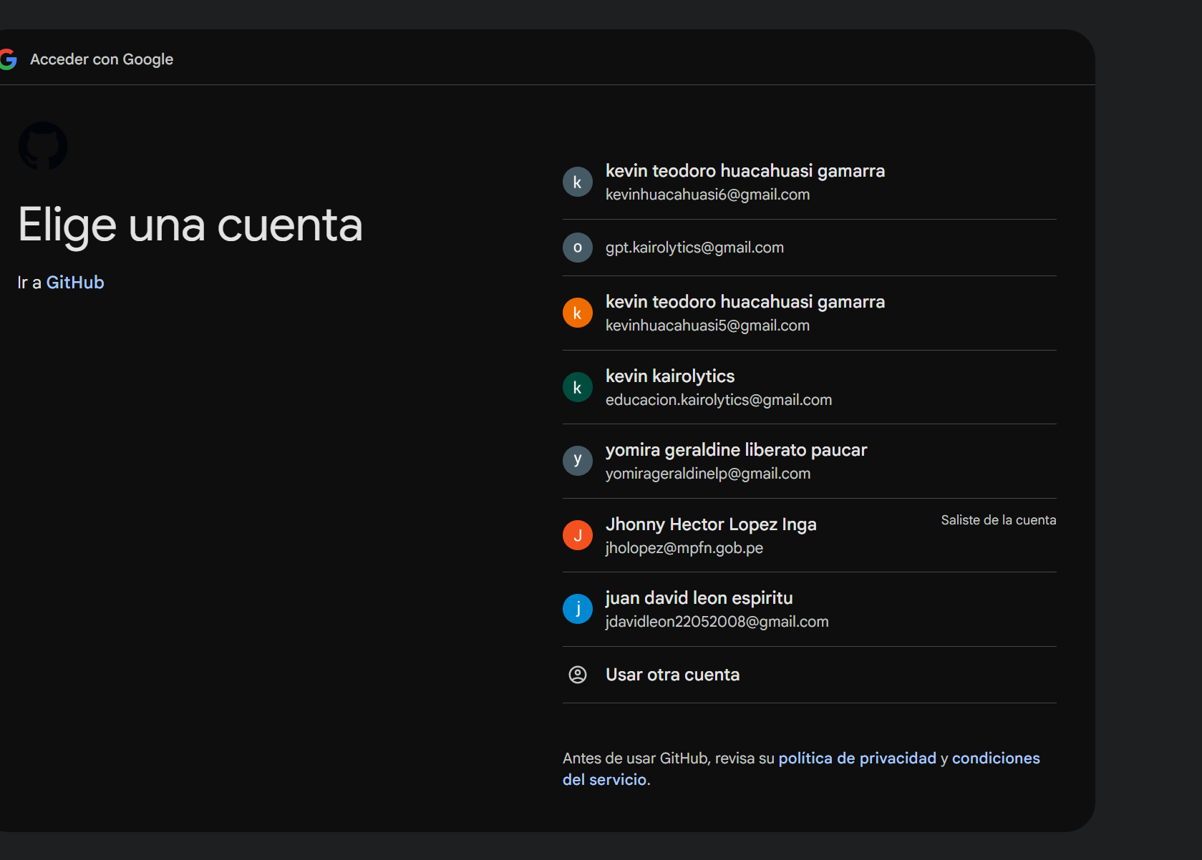
-elegimos o crear un repositorio nuevo o elegir uno que ya existe
1: crear nuevo repo
2: elegir repositorio existente
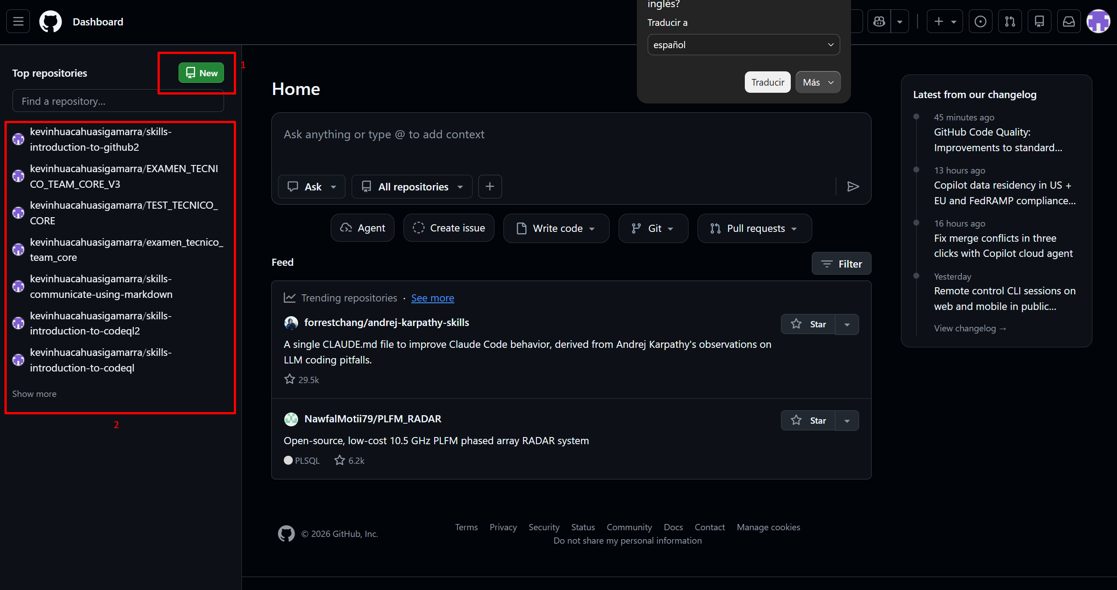
Si seleccionamos la opción 1 nos aparecerá una ventana donde debemos colocar el nombre de nuestro repositorio y activar la opción de readme(sin esa opción activada no se podrá crear nuevas ramas)
